**Funkční styly** = způsoby vyjadřování

Podle funkce projevu:

1. prostě sdělovací
2. odborný
3. publicistický
4. umělecký
5. administrativní

**Styl prostě sdělovací**

* zprávy, oznámení, jednoduché popisy, vyprávění, rozhovor
* je styl běžné každodenní komunikace
* **znaky:** neužívá se knižních slov, zastaralých slov, odborných názvů, nesrozumitelných zkratek užívá se běžných slohově neutrálních slov, jednoduchá stavba vět, často hovorový jazyk

**Odborný styl**

* zákony, předpisy, vědecké práce, odborné popisy, přednášky, výklady (psaný/mluvený)  
  úvaha, esej
* je styl odborných publikací, odborných časopisů a učebnic. Jeho cílem je podat přesné, jasné a relativně úplné informace z různých oborů lidské činnosti a poučit tím adresáta.
* **znaky:** používáme odborné názvosloví, převažují podstatná a přídavná jména nad slovesy, častěji se používá trpného rodu, složitějších souvětí /často spojky a proto, neboť, přestože, ačkoliv/ - myšlenky na sebe navazují, vyplývají jedna z druhé, předložkové výrazy: z důvodu, v zájmu, v porovnání s…

**Publicistický styl**

* noviny, řečnické projevy, zpráva, článek, komentář, sloupek, fejeton, interview, referát, reportáž, inzerát
* je stylem médií. Vyznačuje se spisovným jazykem, je proměnlivý a dynamický. Podává aktuální informace.
* **znaky:** kontakt s adresátem /ukažme, dejme najevo/, citovost textu, kontrast používání ne zcela spisovných výrazů, zvolací, tázací, rozkazovací věty, grafické prostředky
* nedostatek: časté používání zabarvených výrazů – mění se v otřelá spojení, stávají se z nich klišé /fráze/ - např. mít zelenou…

**Umělecký styl**

* obsahuje zejména vypravování, popis
* je stylem spisovatelů, zaměřuje se na funkci poznávací, estetickou a osobitost vyjádření
* prostředky velmi různorodé - spisovné i nespisovné, působí nejen na rozum, ale i na city čtenáře- chce vyvolat umělecký prožitek – obrazná pojmenování, zvolací věty, úsečné jednočlenné věty.

**Administrativní styl**

* objednávka, smlouva, protokol, formulář, vysvědčení, dotazník, životopis, žádost
* je styl informativní a věcné komunikace. Někdy se též označuje jako jednací či úřední. Je zaměřen především na fakta a na jejich sdělení.

**Slohový postup** – způsob ztvárnění tématu jako celku vzhledem k cíli projevu  
**Slohový útvar** – konkrétní výsledek použití jednoho nebo více slohových postupů

**Slovní postupy**

**Informační postup**

* považován za nejjednodušší
* fakta o tom, co se kdy a kde stalo, prostě konstatuje (nevysvětluje)
* [funkčním stylu](http://www.cesky-jazyk.cz/slovnicek-pojmu/funkcni-styly/) **prostěsdělovacím (*zpráva*,** [***dopis***](http://www.cesky-jazyk.cz/slohovky/dopisy/)**, *oznámení, telegram, běžný hovor*),** **administrativním (*žádost*),**[**publicistickém**](http://www.cesky-jazyk.cz/slovnicek-pojmu/publicisticky-styl/) **(*zpráva*, *reklama*)**

**Vyprávěcí postup**

* podává průběh jedinečného děje
* dějová linie od zápletky k vyvrcholení a rozuzlení děje
* úsilí o zajímavost, napětí, názornost, pestrost
* práce s dějovými prvky – zachování časové posloupnosti, retrospektiva…
* ve funkčním [stylu](javascript:void(0)) **prostěsdělovacím (vyprávění, vzpomínky)**,  
  **uměleckém (próza – vyprávění se zápletkou),  
  publicistickém (novinová reportáž, črta, rozhlasová a televizní reportáž)**

**Popisný postup**

* zachycuje znaky a rysy skutečnosti (věci, osoby, zvířete) často formou výčtu
* zřetel k částem a celku, souvislostem
* zvláštním druhem [popisu](http://www.cesky-jazyk.cz/slohovky/popisy/) je [***charakteristika***](http://www.cesky-jazyk.cz/slohovky/charakteristiky/)– ta vystihuje vnitřní znaky osoby výčtem jejích vlastností (charakteristika přímá) nebo příkladem jednání (nepřímá)
* ve funkčním [stylu](javascript:void(0)) **prostěsdělovacím nebo administrativním (dotazník, životopis)**,  
  **publicistického (cestopis),**  
  **uměleckém (popis osob/prostředí/objektů)**

**Výkladový a úvahový postup**

* tyto dva slohové postupy se často kombinují
* při postupu výkladovém se vysvětlují předměty nebo děje a logickou [cestou](javascript:void(0)) se zdůvodňuje jejich podstata i vnitřní vztahy jejich složek
* úvahovým postupem vyjadřuje autor vlastní stanovisko k problému a subjektivně ho hodnotí
* zejména ve [funkčním stylu](http://www.cesky-jazyk.cz/slovnicek-pojmu/funkcni-styly/) **odborném (**[**výklad**](http://www.cesky-jazyk.cz/slohovky/vyklady/)**, pojednání, diskuse),**[**publicistickém**](http://www.cesky-jazyk.cz/slovnicek-pojmu/publicisticky-styl/) **(**[**úvaha**](http://www.cesky-jazyk.cz/slovnicek-pojmu/uvaha/)**, komentář)**

Smíšené útvary

* pomezním slohovým útvarem je [**esej**](http://www.cesky-jazyk.cz/slohovky/eseje/)(styl mísí odborný i umělecký styl) – výskyt obou útvarů
* **fejeton, umělecká reportáž** (v těchto útvarech se mísí prostředky publicistické a umělecké)

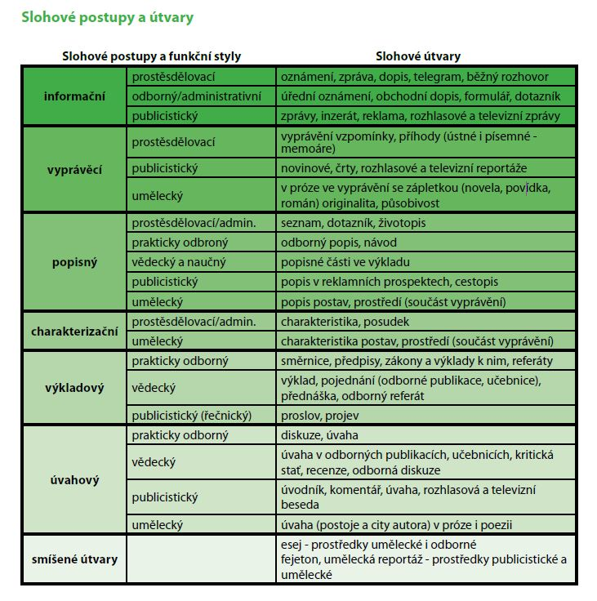Slohové umělecké útvary:

* poezie (veršované) – epos, elegie, báseň
* próza (nerýmovaný) – novela, román, bajka, povídka
* drama (divadlo) – komedie, činohra, tragédie

Epika – má děj, může být prozaická, veršovaná i míšená

Lyrika – nemá děj, pocity, úvahy nálady

**Co vše určit:**

**STYL, ÚTVAR, JAZYK** -**spisovná, nespisovná, hovorová…**

**-stavba vět – jednoduché věty/souvětí/složitá souvětí > odbornost**

**- termíny, slang, neologismy, archaismy, cizí slova…**